Testing

Comrpobación en Base de Datos.
Una de las primeras labores realizadas por parte del grupo fue la creación de la Base de Datos, por ello, también fue una de las primeras cosas para probar.
Para realizar dicha actividad se analizó la base de datos realizando diversas consultas para chequear datos: consultas a tablas para ver la información y por otro lado, modificaciones e inserciones. Las pruebas resultaron satisfactorias, salvo por el pequeño error en el campo que tenían en común las tablas de “comidas”, donde la columna de “tiempo de preparación” estaba mal expresada: el tiempo se estaba brindando solamente en segundos, cuando debía ser en minutos. Esto fue rápidamente corregido por el DBA.
Luego de estas pruebas y consultas contra la base de datos, se procedió a testear, de manera más visual, que las diversas URL a las que se podía acceder desde el proyecto trajeran correctamente la información hacia el browser: por ejemplo, si uno accedía a la URL http://localhost/Proyecto_Touch/public/menu/comidas/pollos
Debía ver los datos traídos desde la BD respecto a la tabla “pollos”, con sus columnas de ‘descripción’ y ‘precio’, por ejemplo. Con ello se probó visualmente que esto se realizaba correctamente, y se procedió a insertar algunos nuevos elementos para corroborar que posteriormente se iban a poder añadir datos.

Pruebas Unitarias (PHPUnit).
Para las siguientes pruebas se procedió a realizar pruebas unitarias, de la mano de PHPUnit. Dicho framework ya viene instalado por default con Laravel.
Las pruebas consistieron en corroborar que las URL configuradas por el archivo “routes.php”, llamaran correctamente a sus correspondientes controladores, y estos procedieran a llamar correctamente los datos y la vista. Por ejemplo, al acceder a la URL http://localhost/Proyecto_Touch/public/menu/categorias se debe mostrar cierta información que puede ser chequeada visualmente, para ello se creó el siguiente test, el cuál fue creado por “Consola”, mediante el comando php artisan make:test MenuTest. En esta clase Test, se ubican los diversos TestCase para chequear los diferentes controladores, URLs y vistas que debe mostrar nuestra aplicación. El test de categorías es el siguiente:
:

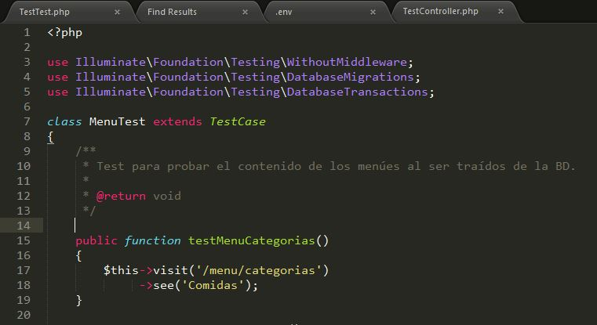

Se comprueba que al acceder a la URL /menú/categorías, se deba mostrar el mensaje de “Comidas” en alguna parte de la página. Este mecanismo se utilizó para corroborar las demás pantallas, chequeando que se traiga correctamente alguna información característica de esa página, sabiendo así que la consulta y la pantalla muestran información correcta.
A continuación, se muestran más de los TestCase hechos:

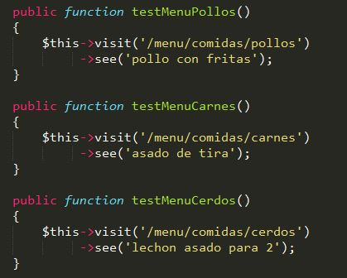

En los TestCase se sigue la misma lógica, entrar a la URL y corroborar que se muestra información correcta:

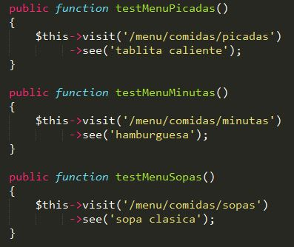

Resultado de ejecución de algunos test:

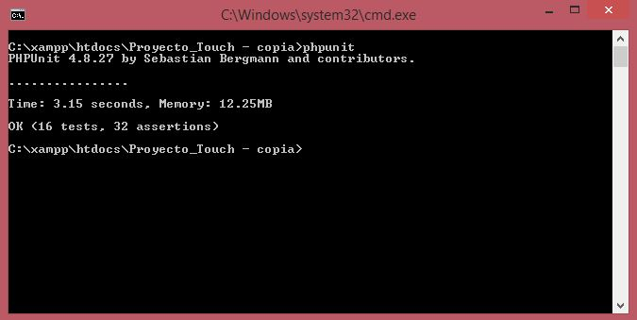

Problemas.
El principal problema encontrado fue la inexperiencia y escaso conocimiento respecto al framework de Test de PHP. El poco conocimiento era respecto a las pruebas unitarias en general. Este inconveniente fue solucionado a medias, ya que aún falta ahondar más en el tema, intentando crear más pruebas unitarias a medida que surjan nuevas funcionalidades, más código en sí. De todas formas, con la ayuda de Internet se fue obteniendo la ayuda necesaria hasta el momento.
Por otro lado, otro inconveniente, pero de índole más personal, fue el hecho de haber comenzado a trabajar full time en la zona de Puerto Madero / Retiro. Esto afectó fuertemente mi participación en el proyecto, debido a que no podía brindarle toda la atención y energía posible. Sin embargo, poco a poco me voy acomodando y espero poder estar de mejor manera para el siguiente sprint.

Conclusión.
Para concluir, se puede decir que testear los proyectos es fundamental para el buen funcionamiento de lo que va a realizarse. Si bien no se pudo llegar a realizar test de muchas cosas, por falta de conocimiento y tiempo más que nada, se llegó a realizar pruebas interesantes que complementaron de mejor manera al proyecto y ayudaron al mismo. Quizá el testing no es el área donde más me gustaría desarrollarme profesionalmente, tener conocimientos sobre ello ayudará a que sea mejor profesional.

